附件3

项目采购需求简介

一、项目装饰装修工程

将天棚吊顶高度由4.2米降低至3.1米，重新更换600*600矿棉吸音板吊顶56.4 m²；墙面重新刮腻子、粉刷涂料101 m²；墙面洞口封堵0.25 m²。

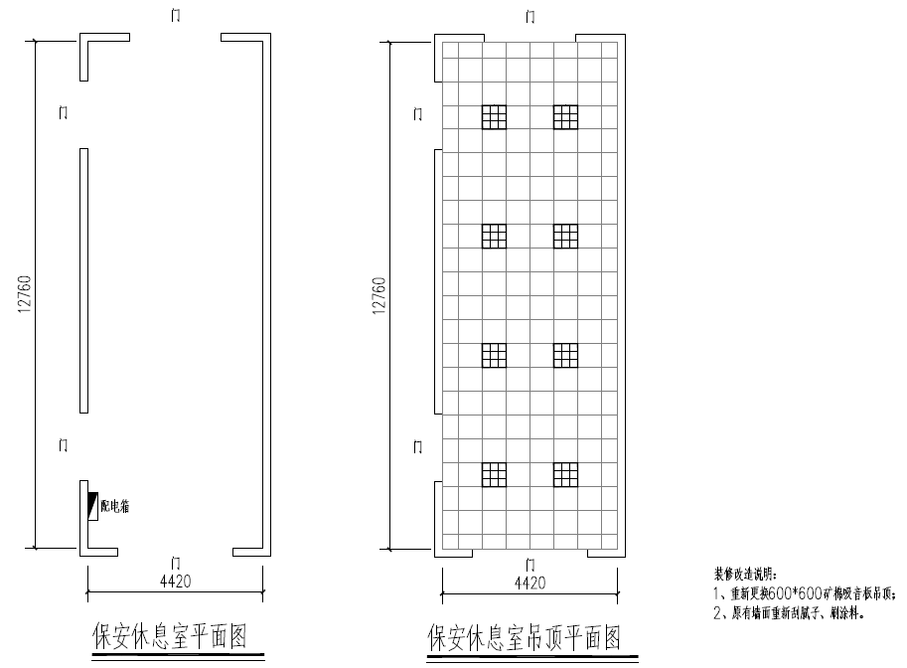

**项目装饰装修工程示意图**

二、项目电气安装工程

电气配电箱制作安装1台；配管、配线、插座面板安装；LED600*600mm格栅灯安装8套。

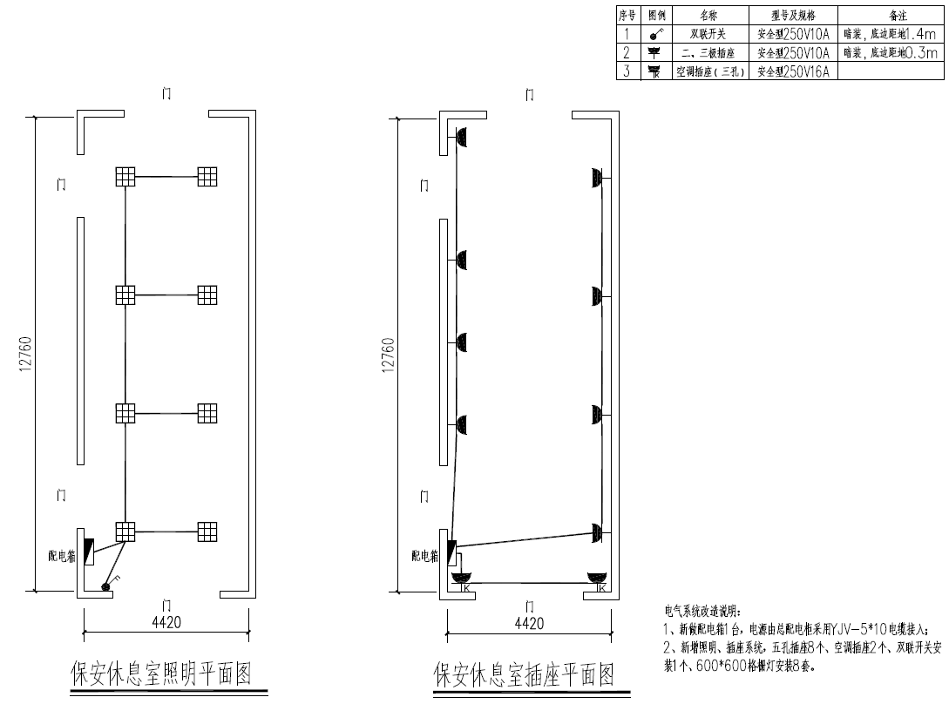

**项目电气安装工程示意图**

三、项目控制价

本项目采购控制价为4.12万元。

四、有关要求

（一）施工方入场后须做好现场保护工作，保持设备、设施的整洁。

（二）根据现场勘查情况，制定详细的施工计划和安装操作规程。

（三）进场施工作业前须到安全保卫部办理进场手续（包括进场设备清单、作业人员名单、身份证、相关专业证件复印件等）。

（四）施工单位须配备专职管理人员和安全员负责作业现场的管理与安全工作，采取有效措施保证施工作业人员及建筑物内人员的安全，并保护好环境。

（五）在施工过程中清除出来的所有废料均应妥善保存收集，并统一清理外运。